Кузнецов Е.В.
Влияние кислотности раствора на адсорбцию ртути на кремнийорганическом сорбенте
Студент 3 курс, кафедра геохимии
Научный руководитель – н.с., к.г.-м.н. Фяйзуллина Р. В.
В окружающей среде существуют такие резервуары, в которых концентрации ртути не поддаются прямому определению, а также антропогенные обстановки, где концентрации ртути превышают ПДК во много раз, в связи с этим стоит вопрос выбора оптимального сорбента, способного решить эти диаметрально противоположные проблемы. В качестве такого сорбента нами, для исследования сорбционных свойств по отношению к ртути, был выбран кремнийорганический сорбент ПСТМ-3Т, синтезированный в Институте химии СО РАН под руководством академика Воронкова М.Г. В рамках данной работы была изучено влияние кислотности раствора на адсорбцию ионов двухвалентной ртути на данном сорбенте. Интервал рН задавался от -1 до 8. Для определения ртути в растворах была использована атомно-абсорбционная спектроскопия с применением метода «холодного пара». Экспериментально было установлено, что величина адсорбции ртути возрастает с увеличением кислотности растворов, и максимальная сорбция на данном интервале протекает в области отрицательных значений рН, что хорошо видно на рисунке.
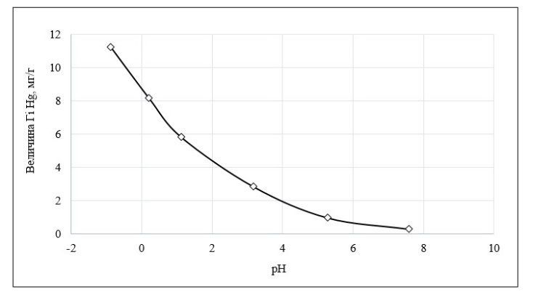
Рисунок. Адсорбция ртути как функция кислотности среды
Этот факт объясняется полным доминированием катионной формы двухвалентной ртути Hg²⁺ над комплексами Hg(OH)⁺ и Hg(OH)₂⁰ в водной среде. Также следует отметить, что рН_{ТНЗ} (точки нулевого заряда), вероятно, находится в близнейтральной среде, и сорбент ПСТМ-3Т, в изучаемой нами области является катионитом (заряжен отрицательно). Кроме этого было установлено, что сам сорбент достаточно сильно влияет на величину pH: при увеличении массы ПСТМ-3Т в водном растворе, происходит отклонение рН в более щелочную область. На основании этого оптимальным соотношением сорбент − раствор следует считать соотношение 1:1000.
Работа выполнена при поддержке гранта РФФИ №17-05-01055-а.

